附件5
线上考试环境设备及系统安装要求

考生考试前应自行按要求选定线上考试环境（房间）及准备考试设备，安装调试好线上考试系统，并参加各环节考试前的模拟测试，确保正式考试时环境（房间）符合要求，设备和系统正常运行，按规定流程完成考试。
一、选定符合要求的考试环境（房间）。考生应选择一间相对简单、封闭、安静且光线充足的房间，作为考试环境。考试时环境（房间）内不得有其他人，不得放置任何书籍或影像资料等，不得放置考试要求设备以外的其他电子设备。
二、准备符合技术标准要求的笔记本电脑及移动端设备（使用安卓系统的手机或平板）各一台。笔记本电脑下载安装考试系统后用于正式考试，移动设备（手机或平板）下载安装相应APP后用于侧录佐证视频。
（一）笔记本电脑技术要求：
考生自备带有麦克风、摄像头的电脑（建议使用具有储电功能的笔记本电脑，以防考试中途断电）。
电脑配置要求：
1.操作系统：Windows 7、Windows 10、Windows 11,禁止使用服务器系统、双系统、MacOS系统或虚拟机；
2.内存：4G（含）以上，可用内存2G（含）以上；
3.网络：带宽20M以上（有线、wifi、热点均可）,可连接互联网且稳定；
4.硬盘：操作系统所在磁盘可用空间5G以上（如C盘为系统盘，则至少需要5G可用空间）。智试云所在磁盘可用空间20G以上（如将智试云安装到D盘，则D盘至少需要20G可用空间）；
5.摄像头：计算机自带摄像头或外接摄像头；
6.麦克风：计算机自带具有收音功能的麦克风或外接麦克风（如需外接麦克风，请将其放置在桌面上，正式考试期间不得佩戴耳机）。
7.屏幕分辨率：1024*768以上，缩放与布局设置100%。
（二）移动端设备（手机或平板）技术要求：
考生自备一台移动设备（手机或平板，安卓系统版本为8.0及以上，鸿蒙系统版本为2.0及以上，iOS系统10.0以上）。移动设备须带有摄像头，能够正常录音录像、可用存储空间10G以上，且具有能够持续录像三个小时的电量（可插电使用）。
三、下载安装在线考试系统。此次网上考试使用“智试云”在线考试系统，由笔记本电脑端“智试云”和移动端“智试通”两部分构成，考生需同时在笔记本电脑端和移动端分别下载安装方可完成考试。
官方下载地址：https://zsy.zgrsw.cn/#/download
为保障考试能够顺利进行，下载安装考生端前，请先卸载360安全卫士、360杀毒、2345安全卫士、金山毒霸、腾讯电脑管家、McAfee、鲁大师等可能会影响考试软件运行的安全软件。考试结束前切勿重新安装杀毒软件、自动更新系统或重装系统。
注意事项：
1.考生端由电脑端“智试云”及移动端“智试通”两部分构成，考生必须同时下载两个客户端，并按照操作手册中的指导正确安装、测试，方可完成考试。
2.电脑端、移动端设备种类繁多，请务必确保考试软件能够正常使用。
3.苹果设备无法安装“智试云”电脑端软件。
考生应同时阅读《操作手册》和《考试常见问题》，按照《操作手册》正确安装软件并熟悉软件功能。在下载、安装和使用软件过程中有任何问题，请拨打技术服务电话咨询或参照《考试常见问题》解决。
同时应在考试坐位的后侧面设置合适的放置移动端设备（手机或平板）的位置，保证移动端设备能够从后侧面拍摄到考生桌面、笔记本电脑屏幕、周围环境及考生考试全过程。
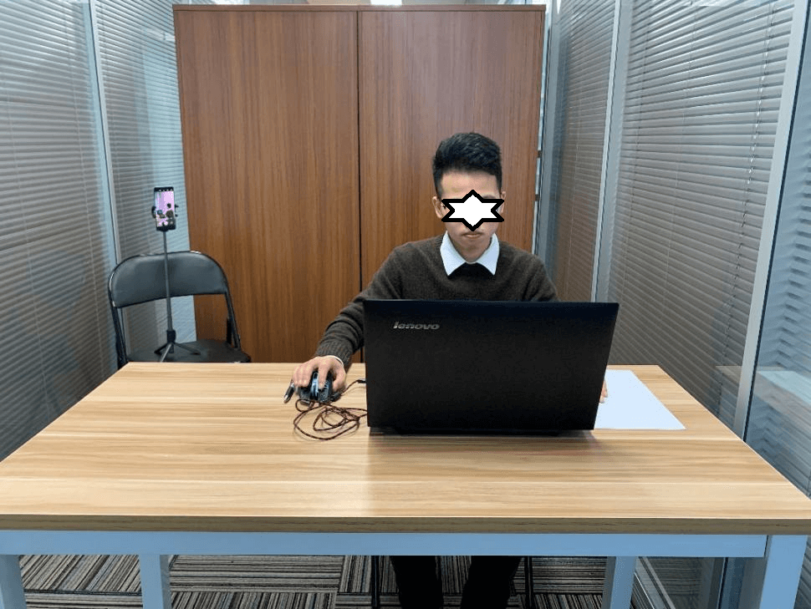
图一：笔试电脑端正面视角

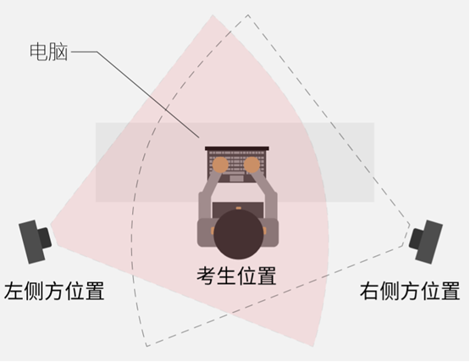
图二：手机端设备摆放示意图（摆放一侧即可）
四、考前模拟测试。正式考试前将进行模拟测试，详见正文。
模拟测试是发现考生电脑设备、移动设备和网络环境是否存在问题并解决问题以及熟悉正式考试操作流程的关键环节。若在测试过程中出现无法登录、面部识别障碍、视频无法上传等技术问题，请拨打技术服务电话咨询，亦可在进入考试后通过系统“求助”功能向监督员咨询。
解决设备或网络环境问题需要充足时间，请所有考生认真参加模拟测试，确认所有考试相关设备正常。因考生个人原因不参加模拟测试，正式考试开考前或参加考试时才发现设备或网络环境问题，导致无法正常参加或完成的，由考生自行承担责任。
模拟测试顺利完成后，建议不将电脑设备作其他用途；正式开考前，请再次检测好电脑设备，重启软件并确保系统不休眠及网络正常。

